Тексерілді:
Директордың оқу ісі жөніндегі орынбасары:

Пәні: дүниетану  Сабақтың тақырыбы: Ежелгі адамдардың өндірістік шаруашылыққа өтуі |  |  |  | Нұр-Сұлтан қаласы  Мектеп: №83 мектеп-гимназия  Мұғалімнің аты-жөні: Жанибекова А.Н.  Күні:
СЫНЫП: 2 |  | Қатысқан оқушылар саны: |  |  | Қатыспаған оқушылар саны:
Сабаққа негізделген оқу мақсаты |  | 2.3.1.1 көрнекі материалдар негізінде иемденуші және  өндіруші шаруашылық арасындағы айырмашылықты анықтау
Сабақ мақсаттары: |  | Барлық оқушылар: «Өндіру» және «иелік ету» сөздерінің мағынасын ажырата отырып, ежелгі адамдардың өндірістік шаруашылыққа өту жолын меңгере алады. Өндірістік шаруашылықтың табиғатқа тигізер әсерін ұғына алады.  Оқушылардың басым бөлігі: Өз бетінше, қосымша, үлестірме ресурстармен жұмыс жасай алады.  Кейбір оқушылар: Өндіруші шаруашылықтың адамзат пен табиғатқа пайдасы мен зияны жөнінде қосымша мәліметтер мен дәлелдер келтіре алады.
Бағалау критерийлері:  (жетістік критерийлері, табыс критерийлері, күтілетін нәтиже) |  | - «Өндіру» және «иелік ету» сөздерінің мағынасын ажырата алады;  - Ежелгі адамдардың өндірістік шаруашылыққа өту жолын меңгере алады.  - Өндірістік шаруашылықтың табиғатқа тигізер әсерін ұғына алады.
Ресурстар |  | Топтастыруға арналған суреттер, топ ережесі, кішкентай доп, АКТ, оқулық, жұмыс дәптері, бағдаршам, флипчарт, түрлі-түсті маркерлер, желім.
Әдіс-тәсілдер |  | «Кинометафора» әдісі, «Сұрақты қағып ал» әдісі, «Тізбектеп оқыту» әдісі, «Сұрақ-жауап» әдісі, «Бағдаршам» әдісі, «Бас бармақ» әдісі, «БББ» әдісі, әңгімелеу мен түсіндіру әдісі.
Пәнаралық байланыс |  | Жаратылыстану, музыка, қазақ тілі, көркем еңбек
Сабақтың жоспары
Жоспарланған уақыт | Сабақ барысы : |  |  |  |  |  | Ресурстар
Басталуы  5 минут | Ұйымдастыру кезеңі:  -Сәлемдесу;  - Психологиялық ахуал қалыптастыру:    2 минут  Табиғат біздің анамыз,  Табиғатқа баламыз.  Табиғатты қорғайтын,  Біз әдепті баламыз.  Жер байлығы көп екен,  Меңгеруді қалайды.  Осының бәрін меңгертер  Дүниетану сабағы  - Балалар, көңіл-күйіміз қалай?  - Қап-қара бұлт сияқты ма?  - Әлде, күліп тұрған күн сияқты ма?  - Олай болса, жарқыраған күндей көңіл-күйімізбен сабағымызды бастайық. Менің қолымдағы қорапшада, бірнеше суреттер берілген. Әрқайсымыз бір суреттен алайық. «Ғаламшар» тобы 1-ші топқа, «Табиғат» тобы 2-ші топқа, «Өндіріс» тобы 3-ші топқа топтасамыз.  3 минут  Топтастыру    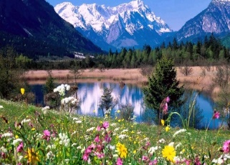  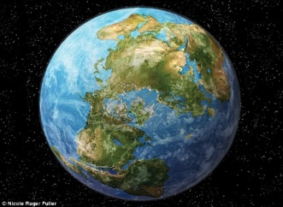  Оқушылар суреттер арқылы 3 топқа топтасады, орындарына жайғасады.  - Топ басшыны әр топ өздері сайлайды.  - Топ ережесі тақтаға ілінеді. |  |  |  |  |  | 1-топ:  «Ғаламшар» тобы  2-топ:  «Табиғат» тобы  3-топ: «Өндіріс тобы  Интернет желісінен алынған суреттер  Топ ережесі жазылған плакат
Жаңа білім  10 минут | Өткенді пысықтау (2 мин.)  «Сұрақты қағып ал» әдісі  - Қазақстан аумағын сақтардан кейін кімдер мекендеді?  - Ғұндардың билеушісі кім?  - Олар қандай үйде тұрды?  - Ғұндар немен айналысты?  - Неге олар өзен жағалауына қоныстанды?  ҚБ Жарайсың! Жақсы! Ойыңды жинақта сөздері арқылы мұғалім кері байланыс жасайды. Жауап беруге қиналған оқушыға жетелеуші сұрақтар қойылады.  Жаңа сабақ  Білу және түсіну (3 мин.)  Бүгінгі сабағымызды бастамастан бұрын, мына видеороликке назар аударайық («Эко-сағат бүгіннен баста» деп аталатын видеороликті көрсету)    Балалар, мына видео-роликтен қандай ой түйдік...?  Дұрыс айтасыңдар, сонымен қатар, біз адамдардың қалай дамығанын көрдік. Ал, адамдар осыған қалай жетті? Зауыт, фабрика салғанға дейін, егін егуді, жануарлар асырауды, жалпы, тұрмысқа қажетті заттарды өндіруді қайдан, қалай үйренді? Бұл сұрақтардың жауабын бүгінгі сабағымыздан білетін боламыз. Біздің бүгінгі сабағымыздың тақырыбы «Ежелгі адамдардың өндірістік шаруашылыққа өтуі»  Сабақтың мақсаты: «Өндіру» және «иелік ету» сөздерінің мағынасын ажырата отырып, ежелгі адамдардың өндірістік шаруашылыққа өту жолын меңгеру. Өндірістік шаруашылықтың табиғатқа тигізер әсерін ұғыну.  Оқылым (5 мин.)  Дүниетану оқулығы 66 бет.  Мәтінді тізбектеп оқу  Ежелгі адамдар өмір сүру үшін алғашында табиғаттағы дайын дүниелерді пайдаланды.  Жеуге жарамды өсімдіктер кез-келген жерде өсе бермеген. Аулайтын аң-құс та, солай болды. Бұл жағдай адамдардың өмір сүруіне, азық табуына қиындық туғызды.  Әйелдер терімшілікпен айналысып жүріп, жерге түскен дәннің өсіп-жетілетінін байқады. Оларды қопсытқан топыраққа егіп, күтіп баптау арқылы мол өнім алуға болатынын білді. Осылайша егіншаруашылығы пайда болды.  Аң аулағанда аңшылар үнемі олжамен орала бермеген. Адамдар аштықты да басынан өткерді. Аңшылықтан малшаруашылығы келіп шықты. Ер адамдар аң аулап жүріп, жабайы жануарлардың құлын, бұзау, қозы-лақ сияқты төлдерін әкелді. Оларды өсіріп, қолға үйретті. Осылайша қой, ешкі, сиыр, жылқы қолға үйрене бастады. Осылай еңбек етудің арқасында, адамдардың тұрмыс-тіршілігі жақсара түсті.  Мәтін бойынша сұрақтар:  - Адамдар алғашында тамақты қайдан алды?  - Күн көру үшін әйелдер немен айналысты?  - Ал, ер кісілер немен айналысты?  - Ежелде адамдар егін егуді қалай үйренді?  - Мал асырауды қайдан үйренді?  Міне, олар табиғаттағы, айналадағы барлық заттарға «иелік» ете бастады. «Иелік ету» дегеніміз: бір затты меншіктеу. Олар тек иелік етіп қана қоймай, өздеріне, тұрмысқа қажетті заттарды өндіре бастады. Осыдан «өндірістік шаруашылық» пайда болды.  Еске сақта: Егін егіп, мал өсіру өндірістік шаруашылық деп аталады. Осы өндірістік шаруашылық арқылы адамдар өзіне қажетті азық-түлікті алды. |  |  |  |  |  | Кішкентай доп  Ютуб желісінен алынған видео-ролик  Оқулық
Ортасы  5 минут  Сергіту сәті  2 минут  10 минут | Қолдану  Дәптермен жұмыс  Ұжымдық жұмыс  Жұмыс дәптері 54-бет, 2 тапсырма  Кестені толтыр  Бағалау критерийі: Дескриптор  Ежелгі адамдардың өндірістік шаруашылыққа өту жолын меңгере алады. - Ежелгі адамдардың өндірістік шаруашылыққа өту жолдарын суреттердің көмегімен анықтайды; - Атауын жазады.  ҚБ: «Бағдаршам» әдісі арқылы әрбір оқушы өз жұмысына кері байланыс жасайды.  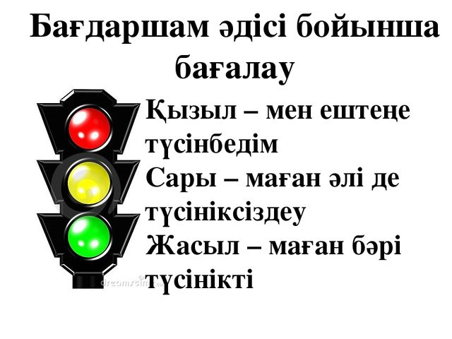  Сергіту сәті  Табиғат аясында бой жазу.  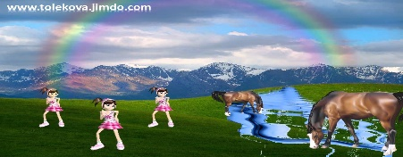  Топтық жұмыс  1-ші топ:  Берілген суреттерді рет-ретімен орналастыр, бұл суреттерден шаруашылықтың қандай түрі пайда болғанын жаз.  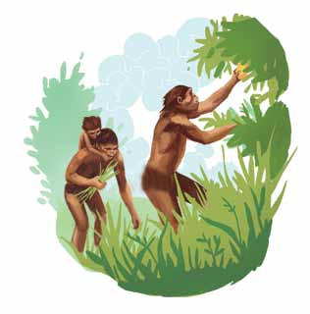  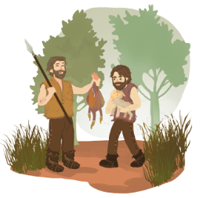  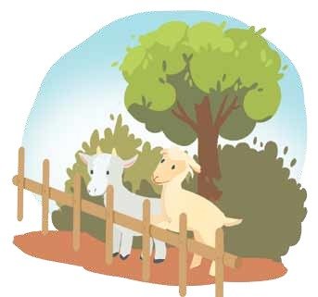  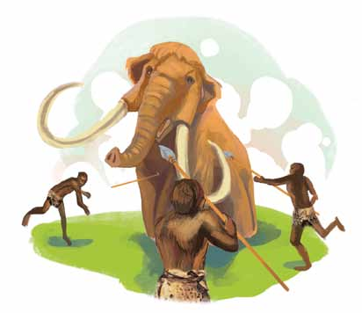    2-ші топ:  Өндірістік шаруашылықтан алынатын өнім түрлерін ажыратып, оларды қажетті бағанға желімде    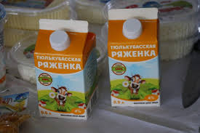      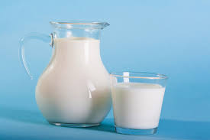  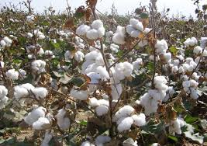    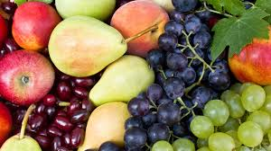    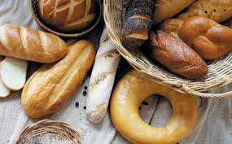  Малшаруашылық өнімдері Егіншаруашылық өнімдері  3-ші топ:  Өндірістік шаруашылықтың табиғатқа пайдасы мен зияны. «Венн диаграммасын» құрады.    Өндірістік  шаруашылық  Табиғатқа  зияны  пайдасы  Топтың жұмысын басқа топ мүшелері «Бас бармақ» әдісі арқылы бағалайды.    Барлығы түсінікті  Енді түсініп келемін  Мүлде түсінбедім  Бағалау критерийі: Дескриптор  Өндірістік шаруашылықтың қалай пайда болғанын және оның түрлерін, олардың табиғатқа тигізер әсерін ұғына алады. - Ежелгі адамдардың өндірістік шаруашылыққа көшу кезеңдерін анықтайды; - Өндірістік шаруашылықтың түрлерін ажыратады; - Өндірістік шаруашылықтан алынатын өнім түрлерін анықтайды; - Өндірістік шаруашылықтың табиғатқа тигізер әсерін біледі. |  |  |  |  |  | Жұмыс дәптері  3 түсті дөңгелек етіп қиылған қағаздар  Ютуб желісі  Суреттер, Флипчарт, түрлі-түсті маркерлер, кесте, «венн диаграммасы», желім.  «Бас бармақ әдісі» кесте
Аяқталуы  5 минут | Сабақты қорытындылау  Сұрақ-жауап әдісі  - Сонымен, балалар, біз бүгінгі сабақта ежелгі адамадардың өндірістік шаруашылыққа қалай көшкенін, ең алғаш рет қандай шаруашылықтың пайда болғанын білдік. Сонымен:  - «Иелік ету» дегеніміз не?  - « Өндіру» деген не?  - Малшаруашылығы қалай пайда болды?  - Егіншаруашылығы қалай пайда болды?  - Қазіргі кезде аңшылық пен терімшілік сақталған ба?  - Өндірістік шаруашылық деген не?  - Өндірістік шаруашылықтың дамуы табиғатқа қалай әсер етті?  Дұрыс айтасыңдар, балалар! Өндірістік шаруашылықтың дамуы адамдардың өмір сүруін жеңілдетті, яғни адамдардың өмір сүруіне қажетті заттарды өндірді. Бірақ оның табиғатқа тигізер зияны да бар екенін білдік. Сондықтан «Табиғат Анамызды» да қорғауды ұмытпайық!
Соңы  3 минут | Рефлексия  «БББ» әдіс арқылы әрбір оқушы өзіне берілген кестеге өзіне кері байланыс жасайды.  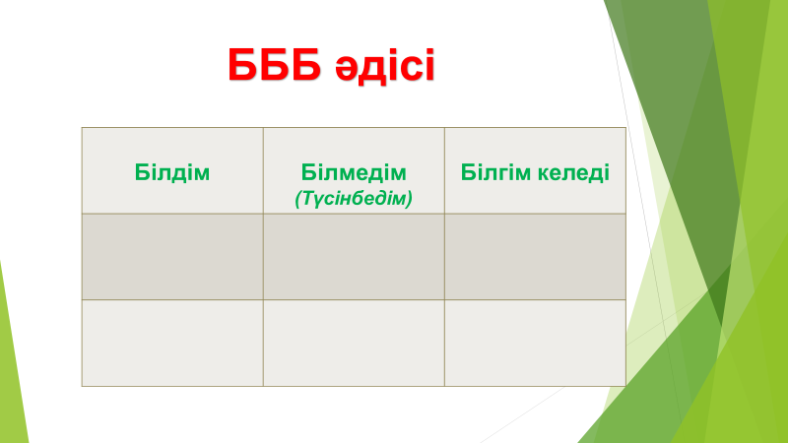 |  |  |  |  |  | «БББ» кестесі
Үйге тапсырма: 1-ші топ: «Өндіріс» сөзіне сөзжұмбақ құрау
2-ші топ: «Ағаштан не өндіреді» деген тақырыпқа эссе жазу
3-ші топ: «Табиғатты қалай қорғаймыз?» деген тақырыпқа постер дайындау
Саралау – Сіз қосымша  көмек көрсетуді қалай  жоспарлайсыз? Сіз  қабілеті жоғары  оқушыларға тапсырманы  күрделендіруді қалай  жоспарлайсыз? |  |  | Бағалау - Оқушылардың  үйренгенін тексеруді  қалай жоспарлайсыз? |  |  | Пəнаралық байланыс  Қауіпсіздік жəне еңбекті  қорғау ережелері  АКТ-мен байланыс  Құндылықтардағы  байланыс
Рефлексия  Сабақ / оқу  мақсаттары  шынайы ма?  Бүгін оқушылар  не білді?  Сыныптағы ахуал  қандай болды?  Мен жоспарлаған  саралау шаралары  тиімді болды ма?  Мен берілген  уақыт ішінде  үлгердім бе? Мен  өз жоспарыма  қандай түзетулер  енгіздім жəне  неліктен? |  |  | Төмендегі бос ұяшыққа сабақ туралы өз пікіріңізді жазыңыз.  Сол ұяшықтағы Сіздің сабағыңыздың тақырыбына сəйкес  келетін сұрақтарға жауап беріңіз.
Қорытынды бағамдау
Қандай екі нəрсе табысты болды (оқытуды да, оқуды да ескеріңіз)?
1:
2:
Қандай екі нəрсе сабақты жақсарта алды (оқытуды да, оқуды да ескеріңіз)?
1:
2:
Сабақ барысында мен сынып немесе жекелеген оқушылар туралы менің келесі сабағымды
жетілдіруге көмектесетін не білдім?

